МИНИСТЕРСТВО НАУКИ И ВЫСШЕГО ОБРАЗОВАНИЯ РОССИйСКОЙ ФЕДЕРАЦИИ
Сыктывкарский лесной институт (филиал)

федерального государственного бюджетного образовательного

учреждения высшего образования

«Санкт-Петербургский государственный лесотехнический

университет имени С.М. Кирова» (СЛИ)

МЕТОДИЧЕСКИЕ УКАЗАНИЯ ПО
САМОСТОЯТЕЛЬНОЙ РАБОТЕ СТУДЕНТОВ
по дисциплине
«Механика жидкости и газа»

Наименование ООП ВО: «Промышленное и гражданское строительство»
Направление подготовки: 08.03.01 «Строительство»
Направленность (профиль): «Промышленное и гражданское строительство»
Программа подготовки: бакалавриат
Форма обучения – очная, заочная
Факультет: лесного и сельского хозяйства
Кафедра: агроинженерия, электро- и теплоэнергетика

Методические указания по самостоятельной работе студентов составлены с учетом требований Федерального государственного образовательного стандарта высшего образования (ФГОС ВО 3++) по направлению подготовки 08.03.01 «Строительство», утвержденного приказом Министерства образования и науки РФ 31.05.17 г. № 481, а также примерной основной образовательной программы высшего образования, внесенной в реестр ПООП ВО «____» ____ г.

Разработчики __________________________________________________П.В. Соловьев

Зав. кафедрой – д.т.н, профессор _________________________________Ю. Я. Чукреев

СЫКТЫВКАР 2019

ВВЕДЕНИЕ
Самостоятельная работа студента – одно из основополагающих требований ФГОС ВО. Все более становится очевидным, что в процессе подготовки специалиста главным является не усвоение готовых знаний, а развитие у выпускников способностей к овладению методами познания, дающими возможность самостоятельно добывать знания, творчески их использовать на основе известных или вновь созданных способов или средств деятельности. Меняется сама парадигма конечной образовательной цели: от «специалиста-исполнителя» к компетентному «профессионалу-исследователю». Стать таким специалистом без хорошо сформированных умений и навыков самостоятельной учебной деятельности невозможно.
В рамках требований ФГОС ВО к уровню подготовки выпускников они должны: быть способными к самостоятельному поиску истины, к системному действию в профессиональной ситуации, к анализу и проектированию своей деятельности; обладать стремлением к совершенствованию (самосознанию, самоконтролю, саморегуляции, саморазвитию); стремится к творческой самореализации.
Самостоятельная работа студента (СРС) – это активные формы индивидуальной и коллективной деятельности, направленные на закрепление, расширение и систематизацию пройденного материала по темам дисциплины.
Самостоятельная работа по общей электротехнике с основами электроники – это педагогически управляемый процесс самостоятельной деятельности студентов, обеспечивающий реализацию целей и задач по овладению необходимым объемом знаний, умений и навыков, опыта творческой работы и развитию профессиональных интеллектуально-волевых, нравственных качеств будущего специалиста.
Самостоятельная работа студентов является важной составной частью учебно-воспитательного процесса и имеет целью: закрепить и углубить знания, полученные на теоретических и практических занятиях; выполнить контрольное задание (контрольную работу); теоретическую подготовку к практическим занятиям; подготовиться к предстоящему зачёту по дисциплине; формировать самостоятельность и инициативу в поиске и приобретении знаний, а также умения и навыки обработки результатов наблюдений.
Основным и преимущественным видом самостоятельной работы студентов является их работа с рекомендованной литературой, направленная на освоение программы курса. Самостоятельная работа должна носить систематический и непрерывный характер в течение всего семестра (периода между сборами). Время для самостоятельной работы отводится каждым студентом, исходя из фактического уровня знаний, умений и навыков по курсу. При этом на разовое изучение учебного материала желательно выделять не менее одного часа.
Выделяют два вида самостоятельной работы:
- аудиторная, выполняется на занятиях под руководством преподавателя и по его заданию;
- внеаудиторная, выполняется студентом по заданию преподавателя, но без его непосредственного участия.
Основные виды аудиторной самостоятельной работы студентов при изучении дисциплины:
- ответы на проблемные вопросы преподавателя;
- формулировка вопросов студентам, преподавателю;
- выполнение письменных заданий, тестирование;
- выполнение творческих работ;
- выступление с сообщением по новому материалу;
- конспектирование, работа с книгой;
- выполнение лабораторных работ.
Основные виды внеаудиторной самостоятельной работы студентов при изучении дисциплины:
- работа с учебником;
- конспектирование отдельного вопроса пройденной темы;
- работа со справочной литературой;
- подготовка сообщений к выступлению на уроке;
- подготовка рефератов;
-составление кроссвордов;
- решение задач;
- изготовление наглядных пособий, приборов;
- использование Интернета.
Самостоятельная работа студентов проводится с целью:
-систематизации и закрепления полученных знаний и практических умений и навыков студентов;
- углубления и расширения теоретических знаний;
- формирования умений использовать специальную, справочную литературу, Интернет;
- развития познавательных способностей и активности студентов, творческой инициативы, самостоятельности, ответственности и организованности;
- формирования самостоятельности мышления, способностей к саморазвитию, самосовершенствованию и самореализации;
- развития исследовательских знаний.
Основной формой контроля за самостоятельной работой студента являются практические и лабораторные занятия, их защита. Контрольные работы, проводимые в соответствии с рабочей программой дисциплины, являются важным средством проверки уровня знаний, умений и навыков. Массовой формой контроля являются зачеты и экзамены. Критериями оценки результатов внеаудиторной самостоятельной работы студента являются:
- уровень освоения студентом учебного материала;
- умение студента использовать теоретические знания при решении задач;
- обоснованность и четкость изложения ответа;
- оформление материала в соответствии с требованиями.

Самостоятельная работа студентов при изучении нового материала

Самостоятельная работа студентов по изучению отдельных тем дисциплины включает поиск учебных пособий по данному материалу, проработку и анализ теоретического материала, контроль знаний по данной теме с помощью нижеперечисленных вопросов и заданий.

Наименование темы | Контрольные вопросы и задания
Вводные сведения. Основные физические свойства жидкостей и газов на примере плотности, удельного объема, вязкости, поверхностного натяжения. | 1. Что изучает гидравлика?  2. Какие жидкости относятся к Ньютоновским?  3. Какие физические свойства жидкостей применяются в решении инженерных задач?  4. Для чего используется понятие «идеальной» жидкости?  5. Чем отличаются плотность и удельный вес жидкости при атмосферном давлении?  6.Чему равна сила вязкостного сопротивления?  7. В каких единицах в системе СИ измеряются динамическая и кинематическая вязкость?
Общие законы и уравнения статики. Гидростатическое давление и его свойства. Физический смысл. Размерность в системных и внесистемных единицах. Диф. уравнение равновесия Эйлера. Основное уравнение гидростатики. Виды напора. Закон Паскаля и его практическое применение. Силы, действующие в жидкостях. Абсолютный и относительный покой (равновесие) жидких сред. | 1. Сколько Па в одной атмосфере?  2. Чем отличается напор от давления?  3. Что такое градиент давления?  4. Какова сущность второго свойства гидростатического давления?  5. Выразите равновесие жидкости в системе уравнений Эйлера и приведенном уравнении, получите из приведенного уравнения основное уравнение гидростатики.  6. Почему пьезометром измеряют сравнительно небольшие давления?  7. В каких единицах измеряется гидростатический напор?  8. В чем суть графического метода решения практических задач?  9. Чему равна центробежная сила при постоянной угловой скорости вращения сосуда?  10. Как называется расстояние между центром тяжести и центром давления?
Сила давления жидкости на плоские, криволинейные стенки. Приборы для измерения давления | 1. Какая площадь присутствует в формуле определения силы давления на наклонную стенку?  2. Где приложена сила давления на наклонную стенку?  3. Какой объем жидкости влияет при определении вертикальной силы давления на сферическую стенку?  4. Чему равен угол наклона результирующей силы давления на сферическую стенку?  5. Почему стеклянная трубка пьезометра (прибора для измерения давления) выбирается не более 12 мм?
Гидрогазодинамика. Основы кинематики. Скорость и расход жидкости. Установившиеся и неустановившиеся потоки. Уравнение неразрывности. Диф. уравнения несжимаемой жидкости (уравнение Навье Стокса). Виды движения вязкой жидкости. | 1. Почему гидродинамика рассматривает установившееся движение?  2. Как определяется гидравлический радиус?  3. Какие параметры включает уравнение неразрывности движущейся жидкости?  4. Как зависит скорость жидкости от площади поперечного сечения в трубе при постоянном значении расхода?  5. Обоснуйте применение уравнения неразрывности в гидродинамике.  6. Напишите формулу Вейсбаха для определения потерь на преодоление местных сопротивлений.  7. Как определяются потери напора по длине?
 | Модель идеальной (невязкой) жидкости. Уравнение Бернулли для идеальной (невязкой жидкости). Уравнение Бернулли для потока реальной жидкости. Некоторые практические применения уравнения Бернулли для определения скорости и расхода жидкости.
Общая интегральная форма уравнения количества движения и момента количества движения. Подобие гидромеханических процессов. Константы подобия, инварианты подобия. Критерии гидродинамического подобия. Теоремы подобия. Общее уравнение энергии в интегральной и дифференциальной формах. | 1. Какими должны быть соотношения геометрических величин, скоростей и действующих сил в двух подобных системах?  2. Что такое геометрический масштаб, масштаб времени и масштаб сил, если соблюдено геометрическое, кинематическое и динамическое подобие?  3. Физический смысл критериев Фруда и Рейнольдса?
Режимы движения вязкой жидкости. Число Рейнольдса, его критические значения. Скорость и расход жидкости при ламинарном режиме движения жидкости (закон Стокса, уравнение Пуазейля). Турбулентность и ее основные характеристики. Уравнение Рейнольдса. Турбулентность и ее основные статистические характеристики. Применение численных методов на ЭВМ.  Распределение скоростей по сечению потока. Расчет коэффициента гидравлического трения. | 1. Какой физический смысл безразмерного числа Рейнольдса?  2. Чему равно критическое число Рейнольдса, когда бывает ламинарный режим и наступает турбулентный режим движения жидкости?  3. При каких значениях числа Рейнольдса имеют место гидравлически шероховатые поверхности, что такое эквивалентная шероховатость.  4. Чем отличаются эпюры скоростей для ламинарного и турбулентного потока?  5. По каким формулам определяется коэффициент трения в турбулентном потоке в случае гидравлически гладкой и шероховатой поверхности?  6. Что такое эквивалентная шероховатость?
Сопротивление при течении жидкости в трубах. Расчет коэффициента гидравлического трения. | 1. Чему равен условный проход трубопровода?  2. Для чего рекомендуют малые скорости движения жидкости в трубопроводе?  3. Объясните ненужность местных сопротивлений при расчете длинных трубопроводов?  4. Чему равен коэффициент гидравлического трения при ламинарном режиме движения жидкости?
Местные сопротивления. Потери напора на местные сопротивления. Формула Вейсбаха. Коэффициенты местных сопротивлений. | 1. Напишите формулу Вейсбаха для определения потерь на преодоление местных сопротивлений.  2. Как определяются потери напора по длине?  3. В каких единицах измеряется потеря напора на местные сопротивления, и какие виды местного сопротивления имеют большой коэффициент местного сопротивления?  4. Какие местные сопротивления бывают в сложном трубопроводе?  5. Где больше коэффициент местного сопротивления на вентиле и на повороте?  6. От каких факторов зависит кавитация?
Скорость и расход истечения жидкости из резервуаров при постоянном напоре. Модуль расхода. Продолжительность опорожнения резервуаров при переменном напоре. | 1. Чему равен коэффициент расхода при истечении через отверстие и насадок?  2. Почему при определении времени истечения жидкости берется разность напоров в емкостях?
Гидравлический расчет трубопроводов | 1. Чему равен условный проход трубопровода?  2. Для чего рекомендуют малые скорости движения жидкости в трубопроводе?  3. Объясните ненужность местных сопротивлений при расчете длинных трубопроводов?  4. Чему равен коэффициент гидравлического трения при ламинарном режиме движения жидкости?
Неустановившееся движение несжимаемой жидкости. Гидравлический удар. Формула Жуковского Н.Е. Практическое использование гидроудара. | 1. Какие функции присутствуют при неустановившемся движении жидкости?  2. Чему равна скорость распространения ударной волны?  3. Чем отличаются прямой и непрямой гидравлический удар?  4. Какое движение жидкости рассматривает гидродинамика?
Насосы. Классификация. Определение теоретического напора. Характеристики ц/б насоса, работа насоса в сети. Основное уравнение центробежного насоса. | 1. На какие насосы классифицируются центробежные насосы по создаваемому напору и числу рабочих колес?  2. Чему равен расход многоступенчатого насоса?  3. Что такое рабочая точка?  4. Какие участки насосной системы включает сеть?  5. Чем измеряется напор насоса?

Самостоятельная работа студентов при решении задач

В процессе изучения дисциплины наряду с некоторыми теоретическими сведениями студенты овладевают определенными приемами решения задач. Обычно с такими приемами знакомит сам преподаватель, показывая решение задач нового образца. Наиболее эффективным при этом является такой подход, при котором преподаватель раскрывает перед студентами технологию решения задачи, показывает, чем мотивировано применение некоторого метода решения, чем обусловлен выбор того или иного пути.
Работа над задачей тоже может быть полностью самостоятельной работой студентов. Она преследует несколько целей:
- продолжить формирование умений самостоятельно изучать текст, который в данном случае представляет собой задачу;
- обучить рассуждениям;
- обучить оформлению решения задач.
К тому же студенты будут знать, что у них имеется образец рассуждений и оформления задачи, к которому они могут обратиться при решении другой задачи или при проверке правильности своего решения. Непременным условием усвоения новых теоретических сведений и овладения новыми приемами решения задач является выполнение студентами тренировочных упражнений, в ходе которого приобретенные знания становятся полным достоянием студентов. Как известно, существуют две формы организации такой тренировочной работы - фронтальная работа и самостоятельная работа.
Фронтальная работа - это традиционная, давно сложившаяся форма. Схематически ее можно описать так: один из студентов выполняет задание на доске, остальные выполняют это же задание в тетрадях.
Самостоятельная работа студентов на уроке состоит в выполнении без помощи преподавателя и товарищей некоторого задания. Большие возможности для подготовки студентов к творческому труду и самостоятельному пополнению знаний имеет самостоятельное выполнение заданий. В этом случае студент без какой-либо помощи должен наметить пути решения, правильно выполнить все построения, преобразования, вычисления и т. п. В таком случае мысль студента работает наиболее интенсивно. Он приобретает практический навык работы в ситуации, с которой ему неоднократно придется сталкиваться в последующей трудовой деятельности.
Вместе с тем самостоятельная работа студентов имеет и свои недостатки. Усилия студента могут оказаться напрасными и не привести к результату, если он недостаточно подготовлен к решению поставленной задачи. Студент не слышит комментариев к решению, а рассуждения, которые он проводит мысленно, могут быть не всегда правильными и достаточно полными, причем возможности обнаружить это студент не имеет. Вообще при самостоятельном выполнении заданий мыслительные процессы не могут быть проконтролированы преподавателем. Поэтому даже верный ответ может оказаться случайным.
Исправление ошибок, допущенных при самостоятельной работе, происходит в ходе ее проверки по окончании всей работы. Поэтому, выполняя упражнение самостоятельно, студент, не усвоивший материал, может повторять одну и ту же ошибку от примера к примеру и невольно закрепить неправильный алгоритм.

Самостоятельная работа студентов при выполнении практических работ

Выполнение практических работ является проверкой знаний студентов по определенной теме. Студент должен самостоятельно решить свою практическую работу, оформить и защитить её.
Выполнение практических работ начинается после определения номера варианта (по журналу). Задания, которые необходимо выполнить по данному варианту, выбираются из перечня, приведённого в примерной тематике практических работ (практических заданий). Студент должен проявить максимум самостоятельности. Оформленная практическая работа (практическое задание) сдается преподавателю.
Студенты, не получившие зачёт за практическую работу (практическое задание), к сдаче зачёта по курсу не допускаются. Вид представления практической работы - рукописный или машинописный определяется студентом, исходя из личных склонностей и возможностей. Общее требование к рукописным работам – они должны быть читаемы, т.е. доступными для прочтения другими людьми и не содержать неоднозначно воспринимаемых букв. При представлении работы в машинописном виде необходимо выдерживать следующие параметры текстового процессора: поля: верхнее – 2 см; нижнее – 2 см; левое – 2,5 см; правое – 1,5 см; переплёт – 0 см; колонтитулы – 1,25 см; шрифт – Times New Roman; высота шрифта – 14; ориентация страницы – книжная; отступ абзаца – 1,25 см; межстрочное расстояние – одинарное; выравнивание – по ширине; стиль текста – обычный. Задания и их решения (независимо от варианта оформления) излагаются (не оставляя пустые строки) последовательно, на одной стороне каждой страницы. При отсутствии решения излагать задание не обязательно, т.к. оно заведомо не выполнено.
Одной из форм оказания помощи студентам в самостоятельном изучении учебного материала являются консультации, проводимые преподавателем. Каждый преподаватель составляет расписание консультаций с указанием дней, часов, места их проведения и консультирующего преподавателя. Дополнительное время проведения консультаций преподавателями по курсу следует уточнять. Посещение консультаций студентами добровольное. Консультации проводятся индивидуальные. Их целями являются разъяснение вопросов, возникающих у обучаемых при самостоятельном изучении учебного материала и подготовке контрольной работы (контрольного задания), углубление и закрепление знаний по отдельным вопросам и темам курса, оказание методической помощи в выборе рациональных методов самостоятельной работы.
При необходимости (по просьбе старосты учебной группы) могут проводиться и групповые консультации. Следует также отметить, что по заданиям контрольной работы (контрольного задания), требующим проведения сложных вычислений, целесообразно использовать соответствующие прикладные программы для персонального компьютера (например, табличный процессор Microsoft Excel). Корректное применение таких программ позволит сэкономить время и избежать возможных ошибок в вычислениях.
Решение задач по электротехнике. В дисциплине электротехника следует уделить внимание электрическим цепям постоянного тока, магнитным цепям, цепям переменного тока и трехфазным цепям. Надо быть внимательным при расчёте любой электрической цепи и умением применить законы ОМА, Кирхгофа для электрических цепей постоянного и переменного ток аи магнитных цепей.

Каждый студент дневной, заочной формы обучения выполняет 2 контрольные работы по индивидуальному заданию. Номера задач определяются по таблице в зависимости от сочетания букв фамилии студента (контрольная работа № 1 – три задачи, контрольная работа № 2 – три задачи). Номер первой задачи устанавливается по первой букве фамилии, второй – по второй букве фамилии и т.д. Вариант исходных данных к задачам устанавливается по последней цифре зачетной книжки студента.
Например, фамилия студента Иванов, номера задач: контрольная работа № 1 – 2, 6, 11; контрольная работа № 2 – 17, 21.

Задачи контрольных работ

1. На поршень одного из сообщающихся сосудов, наполненных водой, действует сила Р₁…кН. Какую силу Р₂…кН нужно приложить ко второму поршню, чтобы уровень воды под ним был h…м выше уровня воды под первым поршнем? Диаметр первого поршня d₁…мм, d₂…мм. | 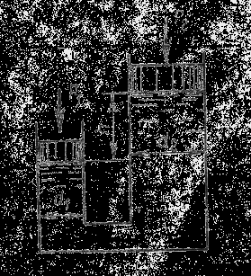

Исходн. данные | Значения для вариантов
Исходн. данные | 0 | 1 | 2 | 3 | 4 | 5 | 6 | 7 | 8 | 9
Р₁, кН  Р₂, кН  d₁, мм  d₂, мм | 0,6  0,4  200  400 | 0,8  0,6  200  300 | 1,0  0,8  150  300 | 1,2  0,5  300  450 | 1,4  0,7  300  600 | 0,7  0,7  200  300 | 0,9  0,8  200  400 | 1,1  1,0  150  300 | 1,3  1,2  300  450 | 1,5  1,5  250  500

2. Определить манометрическое давление р_{м} в верхней части одного из сообщающихся сосудов, наполненных водой, под действием силы Р…кН, приложенной к поршню правого сосуда, d₁…мм, d₂…мм, d₃…мм, h…м. | 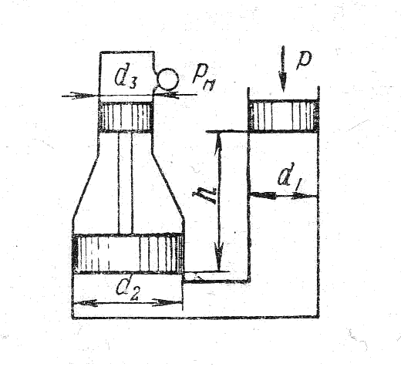

Исходн. данные | Значения для вариантов
Исходн. данные | 0 | 1 | 2 | 3 | 4 | 5 | 6 | 7 | 8 | 9
Р, кН  d₁, мм  d₂, мм  d₃, мм  h, м | 200  200  400  100  0,65 | 100  150  300  150  0,7 | 300  250  500  100  0,75 | 250  200  300  150  0,8 | 150  150  500  100  0,85 | 400  250  400  150  0,9 | 300  200  500  100  0,95 | 200  150  400  150  1,0 | 500  250  300  100  1,05 | 350  200  300  150  1,1

3. Определить высоту h, на которую может поднять воду прямодействующий паровой насос при следующих данных: диаметр цилиндров d₁…мм, d₂…мм, манометрическое давление в паровом цилиндре р_{м}…МПа. | 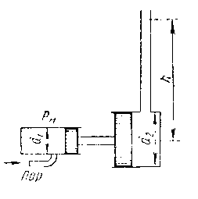

Исходн. данные | Значения для вариантов
Исходн. данные | 0 | 1 | 2 | 3 | 4 | 5 | 6 | 7 | 8 | 9
р_{м}, кН  d₁, мм  d₂, мм | 0,3  100  200 | 0,4  250  0,4 | 0,5  100  300 | 0,5  150  250 | 0,4  150  300 | 0,3  150  350 | 0,4  200  300 | 0,3  200  350 | 0,5  200  400 | 0,3  200  450

4. Какую силу нужно приложить к поршню левого сосуда, наполненного водой, чтобы уравновесить давление воды на поршень правого сосуда? Исходные данные: d₁…мм, d₂…мм, d₃…мм, h₁…м, h₂…м. | 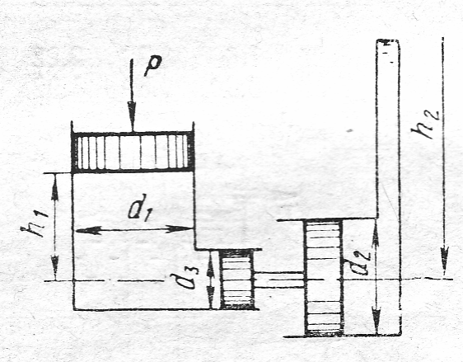

Исходн. данные | Значения для вариантов
Исходн. данные | 0 | 1 | 2 | 3 | 4 | 5 | 6 | 7 | 8 | 9
d₁, мм  d₂, мм  d₃, мм  h₁, м  h₂, м | 300  400  200  0,5  1,2 | 250  300  150  0,6  1,4 | 300  300  200  0,7  2,8 | 350  500  250  0,8  1,5 | 250  500  200  0,9  1,0 | 200  300  100  0,5  0,8 | 250  450  150  0,6  0,8 | 300  600  200  0,7  0,8 | 300  600  250  0,8  1,0 | 250  450  200  0,9  1,0

5. Квадратное отверстие со стороной а…м в наклонной стенке резервуара с водой закрыто поворотным щитом. Определить натяжение каната Т при следующих данных: b…м, Н…м, α₁ = α₂. | 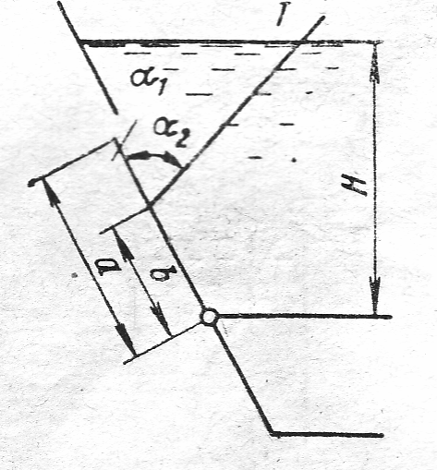

Исходн. данные | Значения для вариантов
Исходн. данные | 0 | 1 | 2 | 3 | 4 | 5 | 6 | 7 | 8 | 9
а, м  b, м  Н, м  α₁ = α₂⁰ | 0,6  0,4  1,2  60 | 0,8  0,5  1,1  45 | 1,0  0,6  1,6  30 | 0,6  0,5  1,4  60 | 0,8  0,6  1,3  45 | 1,0  0,7  1,8  30 | 0,6  0,3  1,6  60 | 0,8  0,4  1,5  45 | 1,0  0,5  2,0  30 | 0,8  0,6  1,7  45

6. Из одного резервуара в другой вода поступает по сифонному трубопроводу длиной l…м и диаметром d…мм. Определить расход воды V при разности уровней в резервуарах Н… м.  Трубопровод снабжен приемным клапаном с сеткой ($ξ$_{кл} = 5) и задвижкой ($ξ$_{зад}= 4). Потерями напора в коленах и на выход из трубы пренебречь. Коэффициент сопротивления трения λ = 0,03. Найти вакуум в опасной точке сифона, если дина участка трубопровода до этой точки l₁…м и ее возвышение над уровнем воды в верхнем резервуаре h…м. | 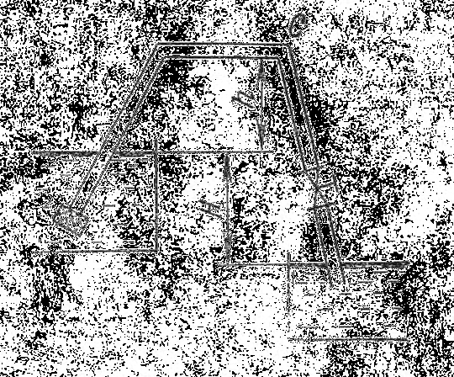

Исходн. данные | Значения для вариантов
Исходн. данные | 0 | 1 | 2 | 3 | 4 | 5 | 6 | 7 | 8 | 9
l, м  d, мм  Н, м  l₁, м  h, м | 30  75  5  20  2 | 40  100  6  25  3 | 50  75  6  30  2 | 40  100  5  25  3 | 50  75  7  30  2 | 30  100  5  20  3 | 50  75  5  30  2 | 30  100  6  20  3 | 40  75  5  25  2 | 40  100  7  25  3

7. По сифонному трубопроводу длиной l…м и диаметром d…мм нужно обеспечить расход бензина V. Определить необходимую разность уровней в резервуарах Н и вакуум р_{вак} в опасной точке сифона С, если длина участка трубопровода до этой точки l₁…м, а ее возвышение над уровнем в верхнем резервуаре h…м. Трубопровод имеет приемный клапан с сеткой ($ξ$= 6) и задвижку ($ξ$= 3). Потери на поворотах не учитывать. Коэффициент сопротивления трения λ = 0,025. Объемный вес бензина $ρ_{б}$=750 $\frac{\text{кг}}{м^{3}}$.

Исходн. данные | Значения для вариантов
Исходн. данные | 0 | 1 | 2 | 3 | 4 | 5 | 6 | 7 | 8 | 9
l, м  d, мм  V, л/с  l₁, м  h, м | 20  100  18,7  10  4 | 30  75  7,8  15  3 | 40  100  16,0  20  2 | 20  75  11,0  10  2 | 30  100  17,1  15  4 | 40  75  9,3  20  3 | 20  100  16  10  4 | 30  75  10  15  2 | 40  100  16  20  3 | 30  75  10  15  3

8. Определить максимально допустимую высоту установки насоса h над уровнем воды в бассейне при следующих данных: производительность насоса V …л/с; допустимый вакуум во всасывающем патрубке р_{вак}…кПа; длина всасывающей трубы l…м; диаметр d…мм. Всасывающая труба снабжена приемным клапаном с сеткой (ζ_{кл} = 6) и имеет сварное колено (ζ_{кол} =1,2). Коэффициент сопротивления трения определить по эквивалентной шероховатости ∆ = 0,2 мм, предполагая наличие квадратичной зоны сопротивления. | 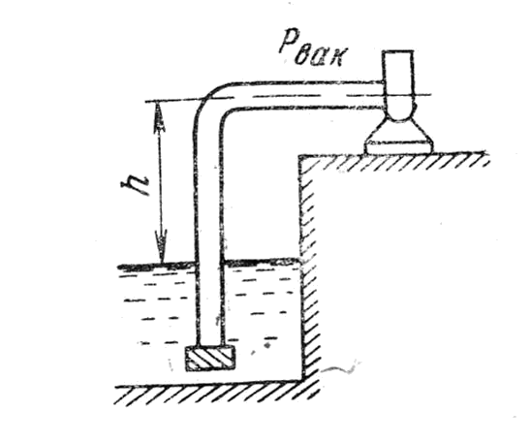

Исходн. данные | Значения для вариантов
Исходн. данные | 0 | 1 | 2 | 3 | 4 | 5 | 6 | 7 | 8 | 9
V, л/с  l, м  d, мм  р_{вак}, кПа | 30  10  200  60 | 15  15  150  65 | 45  20  250  60 | 15  10  150  65 | 45  15  250  60 | 30  20  200  65 | 45  10  250  60 | 30  15  200  65 | 15  20  150  60 | 30  10  200  65

9. Вода подается из нижнего закрытого бака в верхний открытый бак по вертикальной трубе за счет избыточного давления в нижнем баке р_{м}…кПа. Определить расход воды V при следующих данных: d…мм, l…м, h₁ = h₂. Коэффициент сопротивления трения определить по эквивалентной шероховатости ∆ = 0,2 мм, предполагая наличие квадратичной зоны сопротивления. Коэффициенты местных сопротивлений: входа в трубу ζ_{вх} = 0,5, вентиля ζ_{вен} = 4,5, выхода из трубы ζ_{вых} =1,0. |  |  |  |  |  |  | 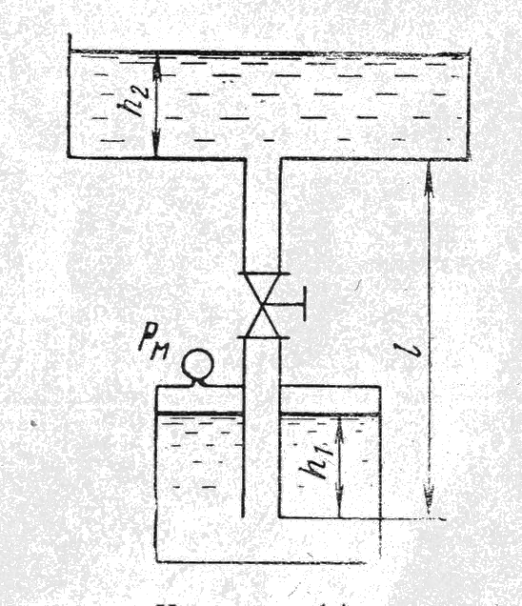
Исходн. данные | Значения для вариантов
Исходн. данные | 0 | 1 | 2 | 3 | 4 | 5 |  | 6 | 7 | 8 | 9
l, м  d, мм  р_{м}, кПа | 3  100  65 | 3,5  125  65 | 4  150  65 | 3,5  150  70 | 4  125  70 | 3  100  70 |  | 4  125  75 | 3  100  80 | 3,5  100  75 | 3  125  75

10. Из нижнего бака с избыточным давлением р_{м}…кПа по новой стальной трубе подается бензин в верхний бак, в котором поддерживается вакуум р_{вак}…кПа. Разность уровней в баках h…м, длина трубы l…м, диаметр d…мм. При каком значении коэффициента сопротивления вентиля $ξ$_{вент} будет подаваться расход V…л/с? Потерями напора на вход в трубу и выход из нее пренебречь. Коэффициент сопротивления трения определить по формуле П.Н. Конакова для гидравлически гладких труб. Объемный вес бензина $ρ_{б}$= 750 $\frac{\text{кг}}{м^{3}}$, кинематический коэффициент вязкости $ν_{б}$= 0,008 $\frac{{\text{см}}^{2}}{с}$. | 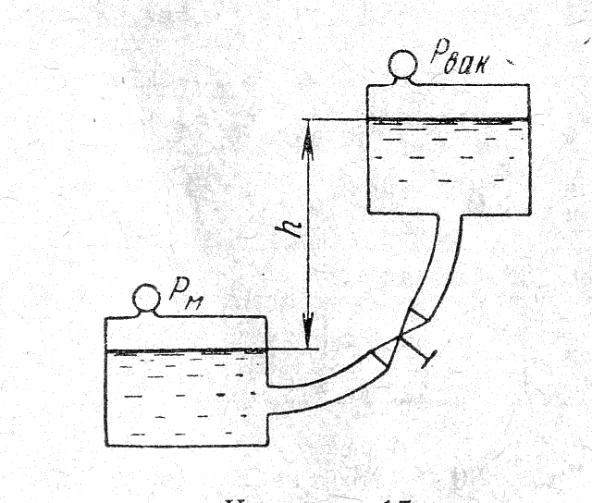

Исходн. данные | Значения для вариантов
Исходн. данные | 0 | 1 | 2 | 3 | 4 | 5 | 6 | 7 | 8 | 9
р_{м}, кПа  р_{вак}, кПа  h, м  l, м  d, мм  V, л/с | 30  60  2  10  75  18 | 45  45  3  12  100  30 | 60  30  4  14  75  16 | 75  30  2  16  100  40 | 90  15  3  18  75  20 | 90  30  4  10  100  40 | 75  15  2  15  75  20 | 60  45  3  14  100  35 | 45  30  4  16  75  16 | 30  75  4  18  100  35

11. Определить общий расход воды V, поступающей по системе труб под напором Н…м. Диаметр труб d₁…мм, d₂ = d₃ = d₄…мм. Длины труб l₁…м, l₂ = l₃ = l₄…м. Воспользоваться значениями расходных характеристик для новых водопроводных труб. | 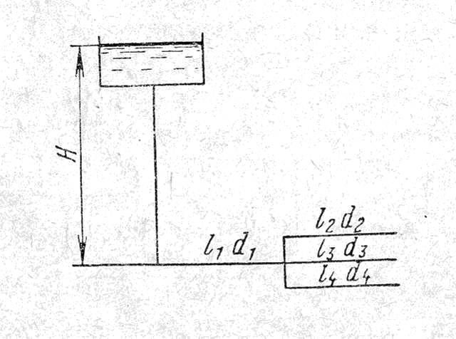

Исходн. данные | Значения для вариантов
Исходн. данные | 0 | 1 | 2 | 3 | 4 | 5 | 6 | 7 | 8 | 9
Н, м  d₁, мм  d₂, d₃ , d₄, мм  l₁, м  l₂ =l₃ =l₄, м | 2,27  150  125  160  80 | 7,1  75  50  40  20 | 6,02  100  75  80  40 | 4,61  125  100  120  60 | 2,68  150  125  160  80 | 4,64  125  100  120  60 | 5,12  150  125  160  80 | 2,72  200  150  200  100 | 2,67  100  75  80  40 | 2,6  125  100  120  60

12. Определить при каком напоре Н система труб пропустит расход воды V …л/с. Диаметры труб d₁…мм, d₂ = d₃ = d₄…мм. Длины труб l₁…м, l₂ = l₃ = l₄…м. При расчете воспользоваться значениями расходных характеристик для новых водопроводных труб.

Исходн. данные | Значения для вариантов
Исходн. данные | 0 | 1 | 2 | 3 | 4 | 5 | 6 | 7 | 8 | 9
V, л/с  d₁, мм  d₂, d₃ , d₄, мм  l₁, м  l₂ =l₃ =l₄, м | 15  100  75  80  40 | 30  150  125  160  80 | 20  150  125  160  80 | 20  125  100  120  60 | 20  125  100  120  60 | 10  75  50  40  20 | 10  100  75  80  40 | 25  150  125  100  80 | 15  125  100  120  60 | 40  200  150  200  100

13. Определить при какой разности уровней воды в баках Н по системе труб будет протекать расход воды V…л/с. Диаметры труб d₁…мм, d₂…мм, d₃…мм, d₄…мм. Длины труб указаны на схеме. Воспользоваться значениями расходных характеристик для водопроводных труб. | 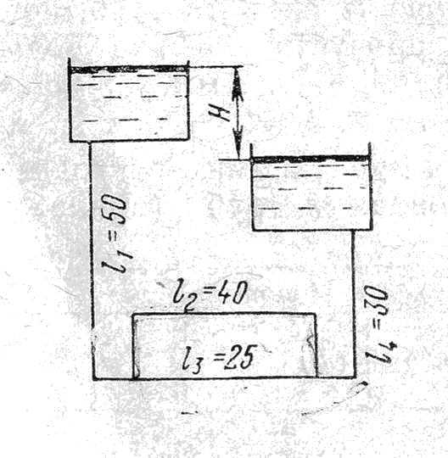

Исходн. данные | Значения для вариантов
Исходн. данные | 0 | 1 | 2 | 3 | 4 | 5 | 6 | 7 | 8 | 9
V, л/с  d₁, мм  d₂, мм  d₃ , мм  d₄, мм | 10  100  75  100  125 | 12  125  100  75  150 | 14  125  100  100  150 | 16  100  75  75  125 | 18  100  100  75  125 | 18  125  75  100  150 | 16  125  100  100  150 | 14  100  75  75  125 | 12  100  75  100  125 | 10  125  100  75  150

14. Определить расход воды, протекающий из верхнего в нижний резервуар по системе труб, показанной на схеме. Разность уровней воды в баках Н…м. Диаметры труб (мм) указаны на схеме. Длина труб: l₁…м, l₂…м, l₃…м. Воспользоваться значениями расходных характеристик для новых водопроводных труб. | 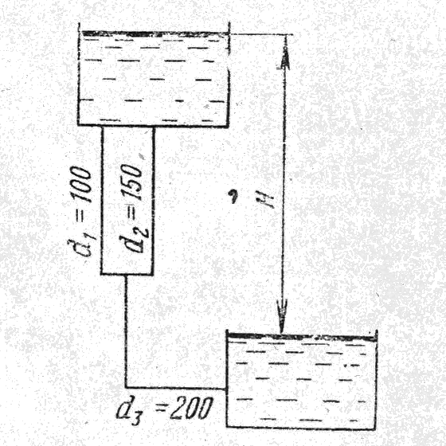

Исходн. данные | Значения для вариантов
Исходн. данные | 0 | 1 | 2 | 3 | 4 | 5 | 6 | 7 | 8 | 9
Н, м  l₁, м  l₂, м  l₃ , м | 6  100  200  100 | 8  90  180  130 | 10  75  150  150 | 12  65  130  170 | 14  50  100  200 | 14  70  140  180 | 12  85  170  160 | 10  75  150  150 | 8  65  130  120 | 6  90  180  110

15. Определить при каком напоре Н по системе труб будет протекать расход воды V…л/с. Диаметры труб: d₁…мм, d₂…мм, d₃…мм. Воспользоваться значениями расходных характеристик для новых водопроводных труб. | 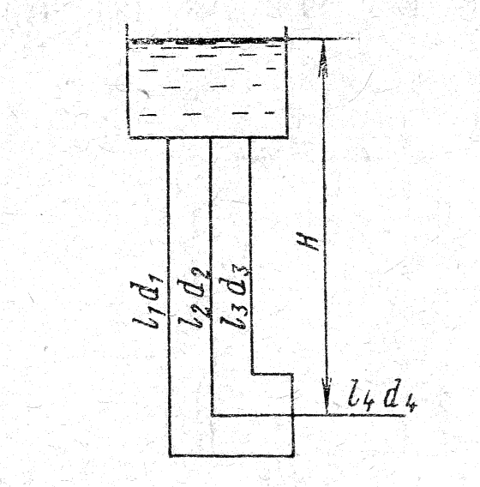

Исходн. данные | Значения для вариантов
Исходн. данные | 0 | 1 | 2 | 3 | 4 | 5 | 6 | 7 | 8 | 9
V, л/с  d₁, d₂, d₃,мм  d₄, мм  l₁=l₂=l₃ , м  l₄, м | 20  100  125  60  120 | 30  125  150  80  160 | 40  150  200  100  200 | 10  75  100  40  80 | 15  100  125  60  120 | 20  125  150  80  160 | 10  50  75  20  40 | 15  75  100  40  80 | 20  100  125  60  120 | 25  125  150  80  160

16. В бак, разделенный тонкой перегородкой на два отсека, поступает расход воды V…л/с. В перегородке имеется отверстие диаметром d₁…мм. Из второго отсека вода сливается наружу через цилиндрический насадок диаметром d₂…мм. Определить глубину воды в отсеках над центром отверстий. | 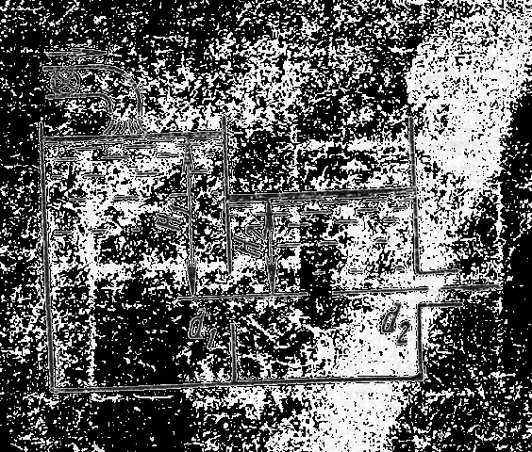

Исходн. данные | Значения для вариантов
Исходн. данные | 0 | 1 | 2 | 3 | 4 | 5 | 6 | 7 | 8 | 9
V, л/с  d₁, мм  d₂, мм | 28  100  75 | 26  75  75 | 20  100  50 | 20  75  50 | 20  100  75 | 30  75  75 | 25  100  75 | 20  75  50 | 25  75  50 | 20  100  50

17. В бак разделенный, разделенный тонкой перегородкой на два отсека, поступает расход воды V…л/с. В дне каждого отсека имеются одинаковые отверстия диаметром d₁= d₂…мм, а в перегородке – отверстие диаметром d₃…мм. Определить расходы через донные отверстия V₁, V₂. | 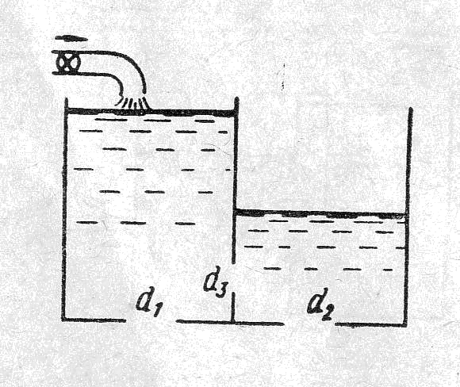

Исходн. данные | Значения для вариантов
Исходн. данные | 0 | 1 | 2 | 3 | 4 | 5 | 6 | 7 | 8 | 9
V, л/с  d₁= d₂, мм  d₂, мм | 30  100  150 | 32  100  125 | 34  100  100 | 36  150  150 | 38  125  100 | 40  75  75 | 42  75  100 | 44  75  125 | 46  100  75 | 48  125  75

18. В баке, имеющем в дне отверстие диаметром d₁…мм и в стенке отверстие, снабженное цилиндрическим насадком, диаметром d₂…мм, установился уровень воды на высоте Н…м. Определить, какой расход воды V поступает в бак, если центр бокового отверстия возвышается над дном бака на высоту h…м. |  |  |  |  |  |  |  | 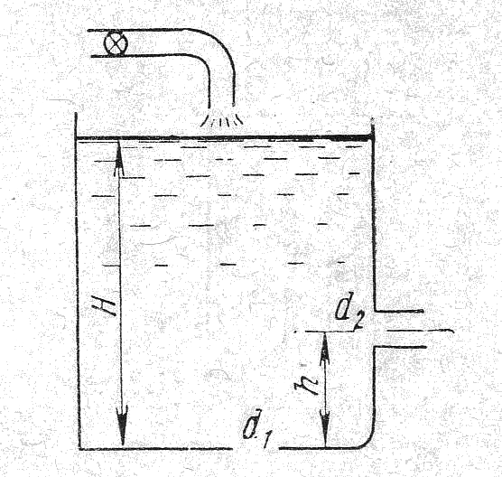
Исходн данные | Значения для вариантов
Исходн данные | 0 | 1 | 2 | 3 | 4 | 5 | 6 |  | 7 | 8 | 9
d₁, мм  d₂, мм  Н, м  h, м | 100  60  2,0  0,4 | 75  75  1,8  0,3 | 125  100  1,6  0,4 | 100  100  1,4  0,3 | 75  60  2,0  0,4 | 125  75  1,6  0,3 | 100  75  1,8  0,4 |  | 75  100  1,4  0,3 | 125  60  1,8  0,4 | 125  125  1,6  0,3

19. Определить, какой объем воды был налит в цилиндрический бак диаметром D…м, если вся вода вытекла из него через отверстие в дне диаметром d…мм за время t…с. Какое время t₁ потребуется для опорожнения такого же объема воды, если уменьшить диаметр бака в полтора раза? | 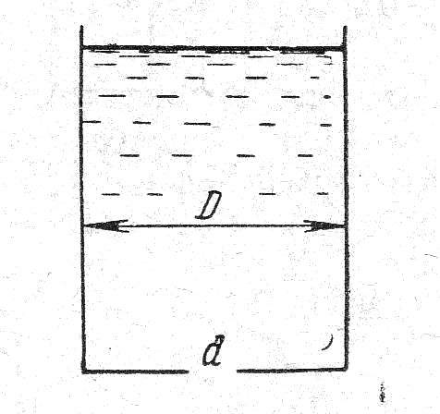

Исходн. данные | Значения для вариантов
Исходн. данные | 0 | 1 | 2 | 3 | 4 | 5 | 6 | 7 | 8 | 9
D, м  d, мм  t, c | 1,0  100  60 | 1,4  125  50 | 0,8  75  60 | 0,9  100  50 | 1,3  125  60 | 0,7  75  50 | 0,8  100  60 | 1,2  125  50 | 0,6  75  60 | 0,7  100  50

20. Призматический бак высотой Н…м с дном площадью S…м² соединен с резервуаром цилиндрическим насадком диаметром d…мм. Расстояние от дна бака до центра отверстия h…м. Определить, за какое время наполнится бак, если уровень воды в резервуаре не меняется.

Исходн. данные | Значения для вариантов
Исходн. данные | 0 | 1 | 2 | 3 | 4 | 5 | 6 | 7 | 8 | 9
Н, м  S, м²  d, мм  h, м | 2  0,5  50  0,5 | 1,5  0,4  40  0,4 | 2  0,4  60  0,6 | 1,5  0,5  50  0,6 | 2  0,6  40  0,4 | 1,5  0,6  60  0,5 | 2,5  0,5  50  0,6 | 2,2  0,4  40  0,6 | 2,2  0,5  60  0,4 | 2,2  0,6  50  0,5

21 - 25. Определить мощность на валу центробежного насоса, подающего воду по трубопроводу длиной l…м и диаметром d…мм, если геометрическая высота подъема жидкости Н_{г}…м и необходимый свободный напор h_{cв}...м. Коэффициент сопротивления трения трубопровода $λ$= 0,025.

Исходн. данные | Значения для вариантов задачи 21
Исходн. данные | 0 | 1 | 2 | 3 | 4 | 5 | 6 | 7 | 8 | 9
l, м  Н_{г}, м²  h_{св}, м | 800  13  14 | 900  15  12 | 800  10  17 | 1110  12  14 | 1000  10  16 | 1200  13  13 | 1400  10  15 | 1300  11  14 | 1600  14  10 | 1700  12  12
Насос марки ЗК-9

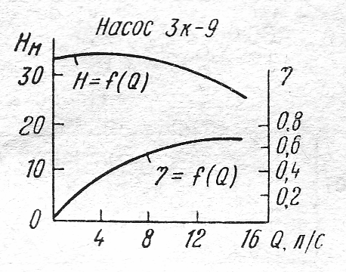

Исходн. данные | Значения для вариантов задачи 22
Исходн. данные | 0 | 1 | 2 | 3 | 4 | 5 | 6 | 7 | 8 | 9
l, м  Н_{г}, м²  h_{св}, м | 2400  30  17 | 2700  21  25 | 3000  32  13 | 3300  22  22 | 3200  24  20 | 3600  30  13 | 3000  32  13 | 3400  24  20 | 3300  34  10 | 3600  25  18
Насос марки ЗК-6

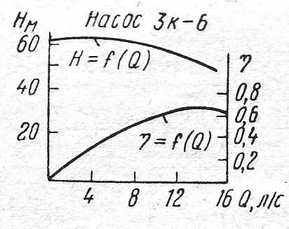

Исходн. данные | Значения для вариантов задачи 23
Исходн. данные | 0 | 1 | 2 | 3 | 4 | 5 | 6 | 7 | 8 | 9
l, м  Н_{г}, м²  h_{св}, м | 1500  15  14 | 1400  19  10 | 3000  14  14 | 2800  18  10 | 4500  13  14 | 1400  15  14 | 1500  10  19 | 3000  14  14 | 2800  18  10 | 4300  20  7
Насос марки 2К-6

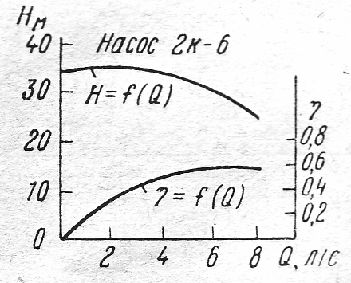

Исходн. данные | Значения для вариантов задачи 24
Исходн. данные | 0 | 1 | 2 | 3 | 4 | 5 | 6 | 7 | 8 | 9
l, м  Н_{г}, м²  h_{св}, м | 450  50  30 | 500  60  20 | 550  68  10 | 650  56  20 | 700  44  30 | 800  57  15 | 850  52  20 | 550  63  15 | 1100  51  15 | 750  49  25
Насос марки 4К-6

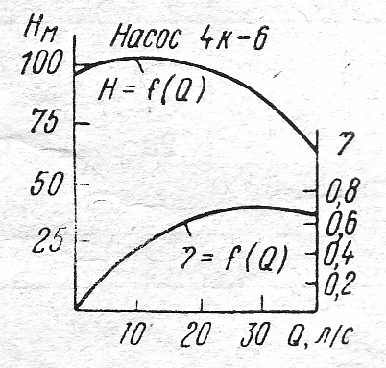

Исходные данные | Значения для вариантов задачи 25
Исходные данные | 0 | 1 | 2 | 3 | 4 | 5 | 6 | 7 | 8 | 9
l, м  Н_{г}, м²  h_{св}, м | 800  35  15 | 700  28  22 | 1000  30  18 | 1100  34  13 | 1400  35  10 | 1300  30  15 | 800  40  10 | 1000  33  15 | 1200  37  10 | 1500  35  10
Насос марки 4К-8

